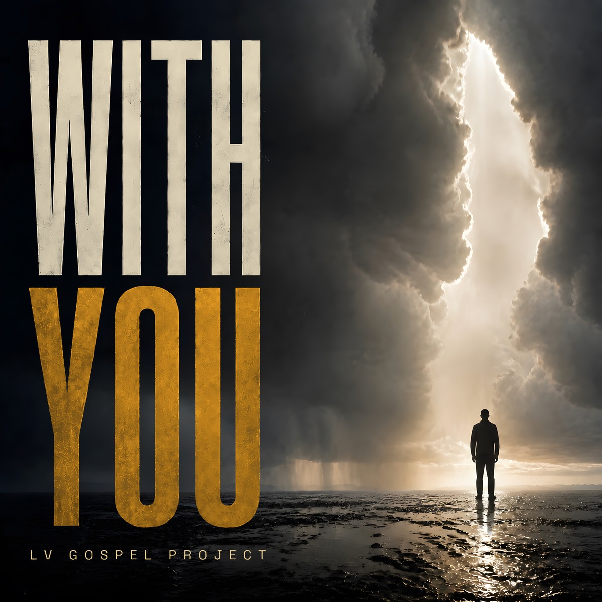 | RELEASE SHEET / 2026  With You  LV GOSPEL PROJECT  THE STORM IS STILL HERE.  SO ARE YOU.
POSIZIONAMENTO  Ciò che cambia quando qualcuno resta.  “With You” non racconta il trionfo sul dolore e non promette che tutto andrà bene. La tempesta resta; al centro arriva una presenza capace di cambiare il modo di attraversarla.  La fede è esplicita nel testo, mentre l’ingresso è universale: relazione, fiducia e comunità. Il coro rende questa idea udibile, senza diventare l’unico argomento del racconto.  ANGOLI EDITORIALI  • Secondo singolo del percorso verso l’album Chapter 1.  • Musica originale e identità gospel contemporanea.  • Presenza e comunità al centro del racconto.  • Un progetto nato a Pavia, aperto a un ascolto universale. | DATI RELEASE  DISPONIBILITÀ  Cover 3000×3000 e materiali stampa: lvgospelproject.it/press  Ascolto riservato: lvgospelproject.it/press  Interviste e richieste editoriali: info@lvgospelproject.it
  ARTISTA | LV Gospel Project
  TITOLO | With You
  USCITA | 11 settembre 2026
  DURATA | 4:22
  LINGUA | Inglese
  PRODUZIONE E DISTRIBUZIONE | LV Music & Arts APS ETS via DistroKid
  ALBUM | Chapter 1 — Mystery & Majesty
  ALBUM DATE | 20 novembre 2026
PRESS / EDITORIALE  info@lvgospelproject.it | ONLINE  lvgospelproject.it/press

